Matemática 2° medio / Unidad 3 / OA 8 / Actividad 10

Un poste de madera de alumbrado público tiene una altura a = 5,5 m. El poste está frente a un muro, a una distancia de s = 4 m; el muro tiene una altura b = 2 m. Debido a un temporal, el poste cae hacia el muro y se quiebra al chocar contra este.

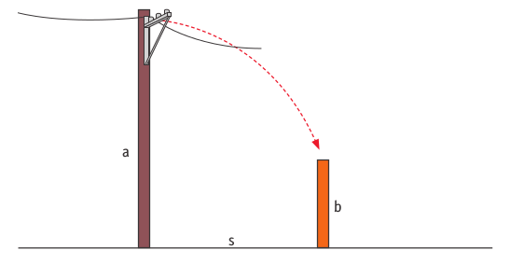

- Resuelven con una razón trigonométrica: ¿Qué largo tiene la parte del poste que cae al otro lado del muro?
- Resuelven el problema con el teorema de Pitágoras y comparan los resultados.

® Ciencias Naturales OA 11 de 2° medio

Observaciones a la o el docente
Observaciones a la o el docente
Esta actividad se puede realizar en terreno, cerca del colegio, y con un instrumento llamado “medidor de ángulos”. Es una herramienta de medición fácil de construir. Se necesita un transportador, hilo, un peso, una regla y cinta adhesiva. Se amarra la regla con el transportador por su parte recta, con la cinta adhesiva; si no tienen regla, pueden usar cualquier varilla. En la parte central, donde se ubica el cero en el transportador, se debe poner el hilo con el peso. En algunos casos se puede poner un cáncamo, que actúa de mirilla, para precisar las mediciones.
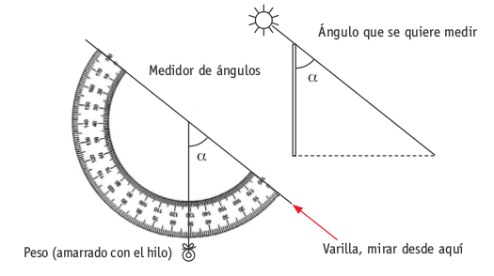

La punta de la varilla se dirige hacia el final del edificio o poste que se quiere medir; el peso marca el ángulo y con los pasos se puede medir la distancia. Con esta información y los conocimientos de trigonometría se pueden resolver varios problemas concretos sobre la altura de edificios y postes.
Se sugiere realizar este trabajo en equipo, respetando las reglas; cuando se trabaja en terreno, los y las estudiantes deben aceptar plazos y trabajar sin una supervisión directa del profesor o la profesora. (OA D)

MATEMÁTICA | Programa de Estudio | 2° medio

